蜂鸟FMS资金链管理系统

渠道管理

登陆页面后打开渠道管理下的渠道管理。【图一 图二】

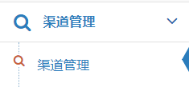图一

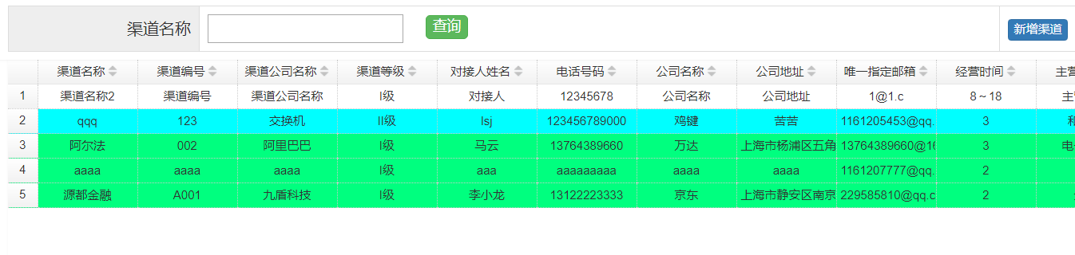图二

随后点击新增渠道【图三 图四】

图三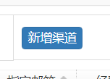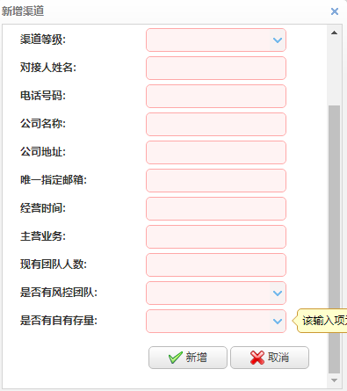图四

新增完后输入渠道名称就可以查询了【图五】

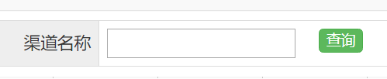图五

例如输入阿尔法后就可以查询到【图六】

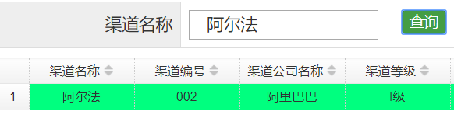图六

随后可编辑 报审 流程信息 提醒 对接人【图七】

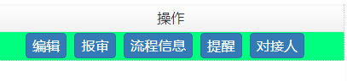图七

如果在新增渠道时输入错误并未及时修改，可点击编辑修改【图八】

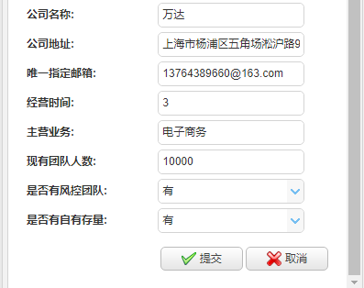图八

随后可点击报审，点击报审后会出现初审通过 初审驳回 点击初审通过后进入复审通过 复审驳回，如果点击初审驳回和复审驳回都要从最底层重新报审，还可停用和申请修改【图九 图十 图十一 图十二】

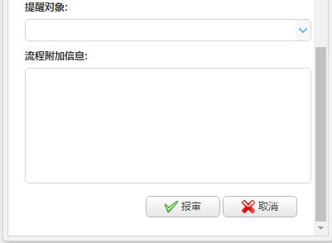图九

图十

图十一

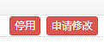图十二

点击流程信息就可以看见操作流程【图十三】

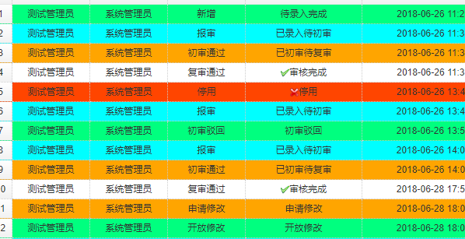图十三

点击提醒可以提醒对象，提醒内容【图十四】

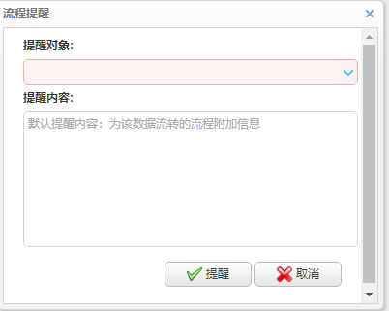图十四